Урок: русский язык | Школа: ШЛ № 35 г. Нур-Султан
Дата: 16.01.2020 | Ф.И.О. учителя: Крайникова Валентина Георгиевна
Тема раздела: | РАЗДЕЛ 3. НАСТОЯЩЕЕ И БУДУЩЕЕ ЦИФРОВЫХ ТЕХНОЛОГИЙ. ЛЕКСИКА. МОРФОЛОГИЯ. СИНТАКСИС И ПУНКТУАЦИЯ
Класс: 10 ЕМН | Количество присутствующих: | Количество отсутствующих:
Тема урока № 2 | § 9. Цифровые технологии в нашей жизни. Знаки препинания в предложениях с обособленными обстоятельствами.
Цели  Изучения  главы | 10.1 – составлять рассказ по опорной схеме, пересказывать текст по опорному конспекту;  10.2 – определять признаки, языковые особенности статьи;  10.3 – составлять опорный конспект текста;  10.4 – анализировать предложения с обособленными определениями.
Цели урока | Учащиеся будут учиться:  10.1. прогнозировать содержание текста по таблицам и схемам; участвовать в дискуссии; определять роль жестов, мимики, позы в выражении содержания, основной мысли текста;  10.2. выявлять основную, детальную информацию текстов, различать факт и мнение; определять роль подзаголовков в выражении основной мысли текста; характеризовать особенности эссе, статьи, интервью;  10.3. анализировать фразеологизмы, риторические фигуры, использовать общественно-политическую лексику, стилистические фигуры
Языковые цели | Предметная лексика: информационные технологии, цифровые технологии, аналоговые технологии, дискретный сигнал, оцифровать, бит, килобайт  Терминология: стили речи, подстиль, статья, опорный конспект, основная мысль текста, тема текста, микротема, словосочетание, обособленные определения, причастный оборот, перифраз  Полезные фразы для диалога: Определение не обособляется, так как …  Для нашей эпохи характерны следующие черты: …  Сегодня каждый использует цифровые технологии …
Критерии оценивания | Полнота ответов на вопросы, умение формулировать свои мысли, правильное использование терминов, логическое, грамотное изложение содержания текстов, правильное пунктуационное, орфографическое, грамматическое оформление написанных текстов, сложного плана текстов (опорного конспекта текста)
Результаты изучения темы | Все учащиеся будут:  знать что такое цифровые технологии, какими цифровыми технологиями мы пользуемся, какова их роль в нашей жизни; как используются цифровые технологии в телекоммуникациях, медиа, медицине, искусстве и др.  уметь подбирать в кластер слова, словосочетания, связанные с цифровыми технологиями  использовать лексику публицистического стиля в соответствии с ситуацией общения, общественно-политическую лексику, стилистические фигуры.  Многие учащихся будут:  знать что такое цифровые технологии, какими цифровыми технологиями мы пользуемся, какова их роль в нашей жизни;  уметь подбирать в кластер слова, словосочетания, связанные с цифровыми технологиями  использовать лексику публицистического стиля  Некоторые учащиеся смогут:  использовать полученные знания для анализа, описания, аргументации, подведения итогов в разных сферах жизнедеятельности.
Формирование ценностей | Сотрудничество, взаимопонимание, ответственность за принятые решения, учет мнения другого, самореализация, стремление к саморазвитию, самопознанию.
Межпредметные связи | Информатика, физика, русская литература.
Оборудование | Учебник, интерактивная доска, моноблок, таблицы.

Планируемое время | Запланированная деятельность | Ресурсы
Начало урока  Середина урока  Конец урока | Организационный момент.  - Стратегия разминка «Бодрячок»  - Психологический настрой учащихся.  - Целеполагание совместно с учащимися.  - Какова цель нашего урока сегодня? Подумайте и сформулируйте, исходя из темы, цель урока. Что мы должны понять и чему научиться?  План карта урока. Стр. 78.  Правило «Поднятой руки»  Эпиграф к уроку:  Что нельзя выразить в цифрах – то не наука, а всего лишь мнение.  Р.Хайнлайн  Доп.информация: Ро́берт Э́нсон Ха́йнлайн (1907-1988) — американский писатель, один из крупнейших писателей-фантастов, во многом определивший лицо современной научной фантастики.  Практическая работа. Упражнение 136. Стр. 87.Работа в парах.  Критерии оценивания: читает шутливые цифровые «стихотворения»  Дескрипторы:  - читает шутливые цифровые «стихотворения»;  -сравнивает с рифмикой строк А.С.Пушкина;  - приводит обоснование грустному и веселому стиху.  ФО. Взаимооценивание.  Вывод:  Цифровая поэзия – стихи, записанные цифрами.  Цифровые стихи - числовые ритмические абстракции, звучащие как стихотворения.  Цифровые стихи обладают особым обаянием, ритмом и своеобразной энергетикой.  Их обязательно надо читать с выражением и вслух.  Цифровые стихи ближе к музыке, ведь ни там, ни там нет слов и готовых образов.  Теоретический материал. Стр. 88. Знаки препинания при обособленных обстоятельствах.  Упражнение 137 А стр.88.  Критерии оценивания: пишет предложения, вставляет пропущенные буквы.  Дескрипторы:  - читает предложения;  - записывает предложения, вставляя пропущенные буквы;  - объясняет значение слова футуродизайн;  - составляет «словесный портрет деепричастия имея»  Пример: 1. деепричастие (что делая?) отмечая  2. несовершенный вид, не изменяется  3. (что делая?) Отмечая праздник, обстоятельство  слово ОТМЕЧАЯ подчеркнуть _ . _ . _ . _  Футуродизайн (от англ. future design — «дизайн будущего») — направление проектной философии, превентивно разрабатывающее проектные доктрины и концепции, адекватные смыслам будущего.  ФО. Взаимооценивание  Приводим примеры цифровых стихов.  Рефлексия. Радуга. С каким цветом ассоциируется данный урок. Прикрепить стикер.  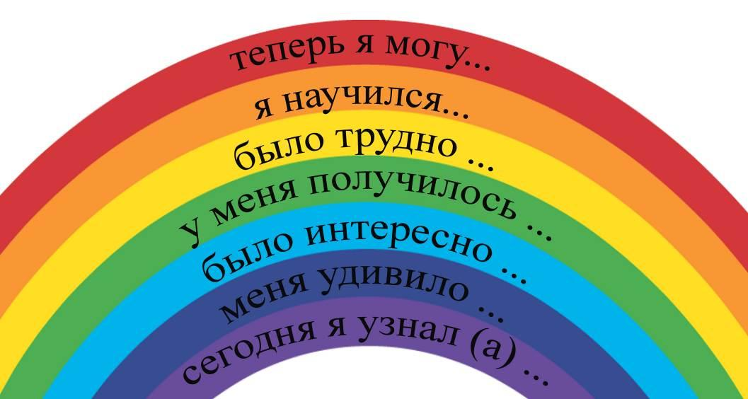  Домашнее задание: Параграф 9, Упражнение 138 стр. 88.

Дифференциация- как вы будете предоставлять больше поддержки?  Какие задания вы будете давать более способным ученикам?  Уровень А:  Уровень В:  Уровень С: | Оценивание - как вы планируете отслеживать прогресс/ знания учащихся  ФО: Взаимооценивание.  ФО: Взаимооценивание в паре. Стратегия «Аплодисменты»  Рефлексия. «Радуга» | Межпредметные связи:  Информатика, физика, русская литература.  Здоровье и безопасность:  Физминутка  Ценности: Сотрудничество, взаимопонимание, ответственность за принятые решения, учет мнения другого, самореализация, стремление к саморазвитию, самопознанию

Итоговое оценивание

Назовите два наиболее успешных момента (как преподавания, так и обучения)?
1.

2.

Назовите два момента, которые бы способствовали улучшению урока (как преподавания, так и обучения)?
1.

2.

Что нового я узнал о классе и его отдельных учащихся и как это отразится на проведении моего следующего урока?

2.

Примеры цифровых стихов
В. Маяковский  2 46 38 1  116 14 20  15 14 21  14 0 17...  2 46 38 1  116 14 20  15 14 21  14 0 17 | В. Маяковский  (Стихи о Советском паспорте)  Я волком бы выгрыз бюрократизм.  К мандатам почтения нету.  К любым чертям с матерями катись  любая бумажка. Но эту...  Я достаю из широких штанин  Дубликат бесценного груза.  Читайте, завидуйте, я — гражданин  Советского Союза.
В. Маяковский  40 3 05 0 100,  3 15 40:  100 08 00 100,  100 08 40? | В. Маяковский  Что такое хорошо?
В.Маяковский  47 3 9 5  3 4 20  220 305  2 105 17 ? | В.Маяковский  Крошка сын к отцу пришел,  и спросила кроха:  - Что такое хорошо  и что такое плохо?
В. Маяковский  15 20 28  16 30 29  123 120 8  110 249  5 28 10 20  124 136  105  108 3 17  511 2106 ? | В. Маяковский  Я сразу смазал карту будня,  плеснувши краску из стакана;  я показал на блюде студня  косые скулы океана.  На чешуе жестяной рыбы  прочел я зовы новых губ.  А вы  ноктюрн сыграть могли бы  на флейте водосточных труб?
А.С. Пушкин  138 5 15  12 8 45  17 19 20  4 225 | А.С. Пушкин  (из романа в стихах "Евгений Онегин")  Мой дядя самых честных правил,  Когда не в шутку занемог,  Он уважать себя заставил  И лучше выдумать не мог.  Его пример другим наука;  Но, боже мой, какая скука  С больным сидеть и день и ночь,  Не отходя ни шагу прочь!  Какое низкое коварство  Полуживого забавлять,  Ему подушки поправлять,  Печально подносить лекарство,  Вздыхать и думать про себя:  Когда же черт возьмет тебя!»
А.С. Пушкин  511 16  5 20 337  712 19  2000047  3 1512  16025  11 0 3 15  100006 0 23 | А.С. Пушкин  (К ***) - к Анне Керн  Я помню чудное мгновенье:  Передо мной явилась ты,  Как мимолетное виденье,  Как гений чистой красоты.  В томленьях грусти безнадежной,  В тревоге шумной суеты,  Звучал мне долго голос нежный  И снились милые черты.
А.С. Пушкин  17 30 48  140 10 01  126 138  140 3 501 | А.С. Пушкин  (К ***) - к Анне Керн  Я помню чудное мгновенье:  Передо мной явилась ты,  Как мимолетное виденье,  Как гений чистой красоты.
А.С. Пушкин  17 30 48  140 10 01  126 138  140 3 501 | А.С. Пушкин  (письмо Татьяны к Онегину)  «Я к вам пишу — чего же боле?  Что я могу еще сказать?  Теперь, я знаю, в вашей воле  Меня презреньем наказать...»
А.С. Пушкин  17 30 29  128 35  133 149  516 2 105  5020 6 108  15 30 47  127 5 2 08  2000 0 27 | А.С. Пушкин  (из поэмы "Руслан и Людмила")  У лукоморья дуб зеленый;  Златая цепь на дубе том:  И днем и ночью кот ученый  Всё ходит по цепи кругом;  Идёт направо - песнь заводит,  Налево - сказку говорит.  Там чудеса: там леший бродит,  Русалка на ветвях сидит;
С. Есенин  14 126 14  132 17 43…  16 42 511  704 83  170! 16 39  514 700 142  612 349  17 114 02 | С. Есенин  (Письмо к женщине)  Вы помните, Вы всё, конечно, помните,  Как я стоял, Приблизившись к стене,  Взволнованно ходили вы по комнате  И что-то резкое В лицо бросали мне.  Любимая! Меня вы не любили.  Не знали вы, что в сонмище людском  Я был как лошадь, загнанная в мыле,  Пришпоренная смелым ездоком.
С. Есенин  45 132 17  27 16 32  2 4 10 220  340 5 4 2  18 7 4 8  915 45  327 6 48  28 3 4 5 | С. Есенин  (Письмо матери)  Ты жива еще, моя старушка?  Жив и я. Привет тебе, привет!  Пусть струится над твоей избушкой  Тот вечерний несказанный свет.  Пишут мне, что ты, тая тревогу,  Загрустила шибко обо мне,  Что ты часто ходишь на дорогу  В старомодном ветхом шушуне.
А. Блок  5 32 4 8  146 132  4 5 7 38  6 9 3 4 2  1 11 17  13 6 1 3 2  5 29 6 16  4 8 32 | А. Блок  (из цикла "Пляски смерти")  Ночь, улица, фонарь, аптека,  Бессмысленный и тусклый свет.  Живи еще хоть четверть века -  Все будет так. Исхода нет.  Умрешь - начнешь опять сначала  И повторится все, как встарь:  Ночь, ледяная рябь канала,  Аптека, улица, фонарь.

